Week 3 Kapitel 10  9/4  Kapitel 10  9/6  Klausur Kapitel 10  SAM und Aufsatz 1 fällig (Sie korrigieren den Aufsatz einmal) | S. 300- 305 lesen, Ü. G, S. 300 schriftlich vorbereiten; Hörverständnis, S. 301 vorbereiten; Ü. B, S. 303 und Ü. A S. 304 schriftlich vorbereiten  SAM und Aufsatz 1 fertigmachen  (= complete SAM)  Kapitel 11, S. 307-313 lesen und Ü. A, S. 308 und Ü. A-B, S. 310 und Ü. D, S. 311 und Ü. G-H, S. 313 schriftlich vorbereiten; Hörverständnis S. 313 vorbereiten  Beginnen Sie mit SAM (Student Activities Manual – online)  Aufsatz 2: Schreiben Sie Ihr eigenes Märchen - 200 Wörter. (fällig: 25. September)
Week 4 Kapitel 11  9/11  Kapitel 11  9/13  Kapitel 11 | S. 314-320 lesen und Ü. A-B, S. 317 und Ü. F-G schrifllich vorbereiten  S. 321-326 lesen und Ü. F-G, S. 321 und Ü. L, S. 324-326 schriftlich vorbereiten
Week 5 Kapitel 11  9/18  Kapitel 11  9/20  Kapitel 11 | S. 327-335 lesen und Ü. A, S. 329 und Ü. D, S. 331, Hörverständnis S. 331 vorbereiten; Ü. A, S. 333, Ü. A, S. 334 und Ü. A, S. 335 schriftlich vorbereiten  SAM und Aufsatz 2 fertigmachen
Hörverständnis, S. 301 vorbereiten

Wie sind Sie?
Was für ein Mensch sind Sie?

Eigenschaften - charcteristics

so bin ich

Welche Tiere mögen Sie?

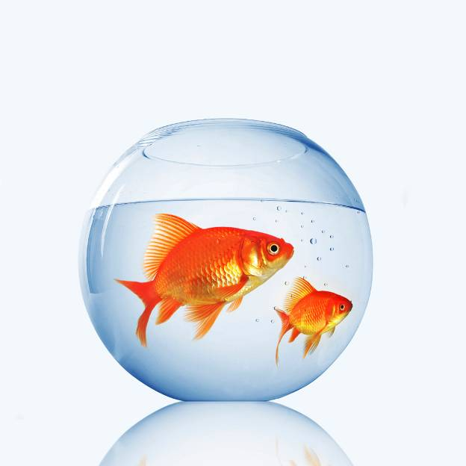

Ich mag Goldfische.

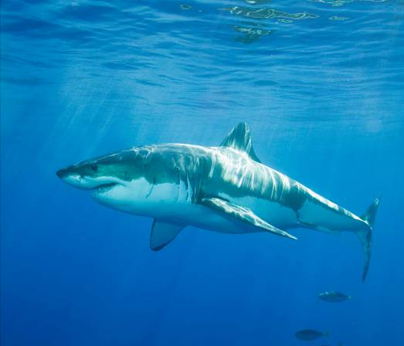
Weißer Hai
Der Weiße Hai.
Ich mag keine Haie.
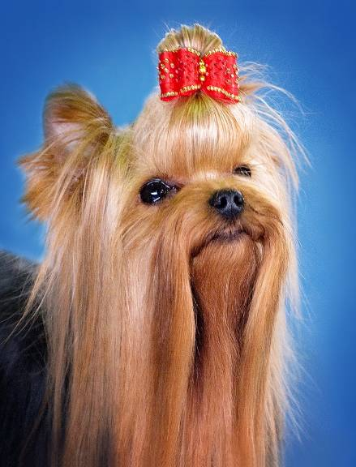
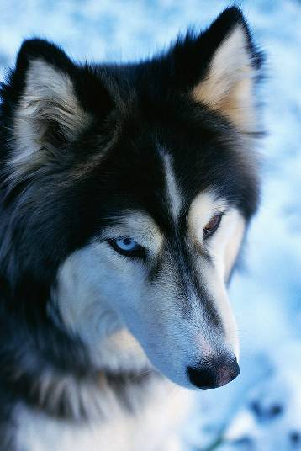

der Eskimohund, Polarhund, Schlittenhund, der Husky

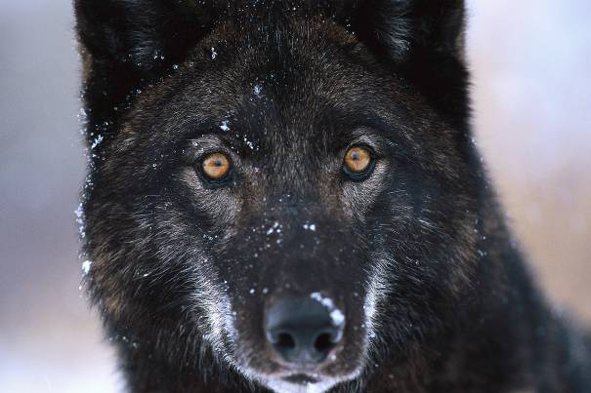

Der Wolf
Ich mag Hunde. Einen Mischling. (mutt)

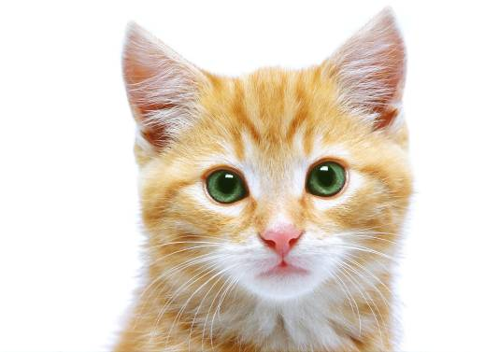
Kätzchen
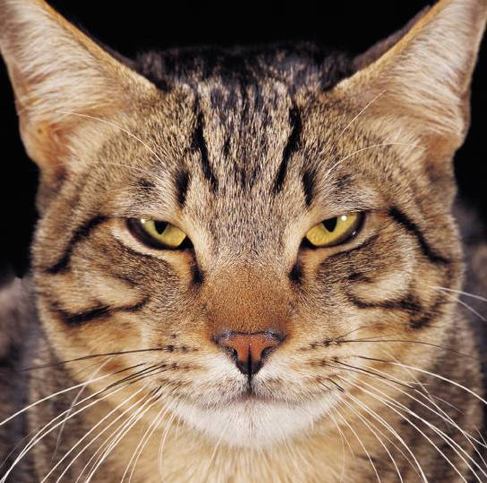
Katze

Eine Hass-Liebe Beziehung
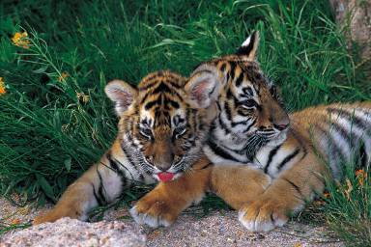 der Tiger, die Tiger

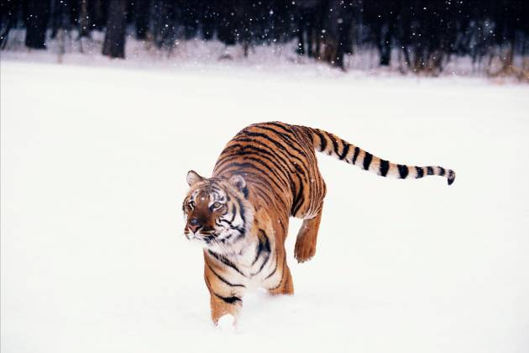

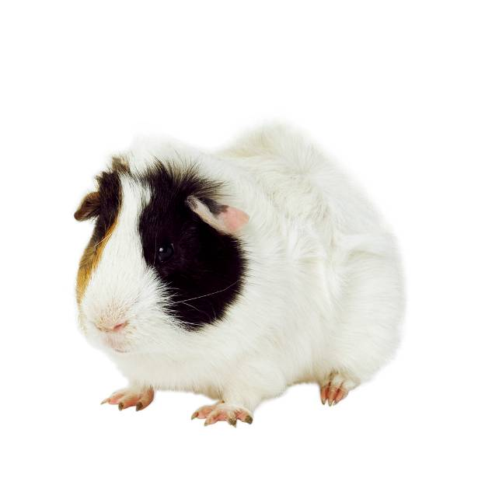
Ein Meerschweinchen
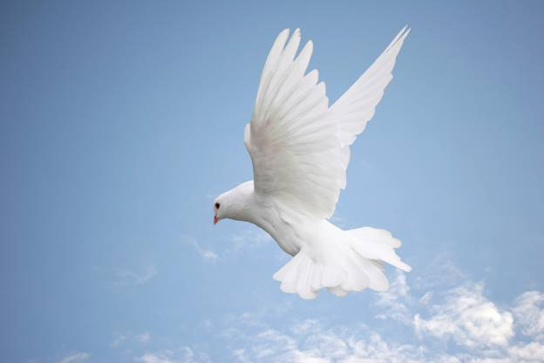

Eine Taube

Welche Eigenschaften haben Sie? (siehe S. 312 oben)



gestresst
nervös


sparsam, schick


In der Hängematte
ruhig
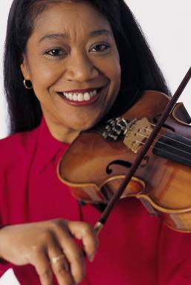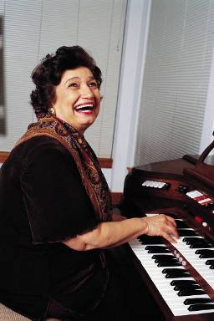
Ich spiele Violine (Geige) Die Frau spielt Klavier.
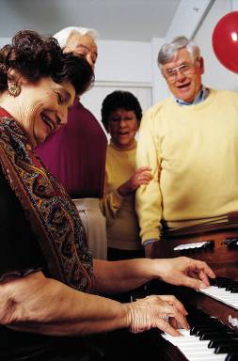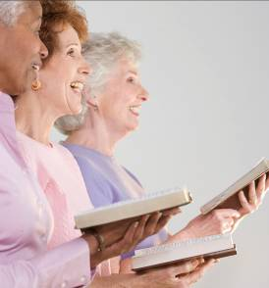
Die Frauen singen.

(die) Trompete:
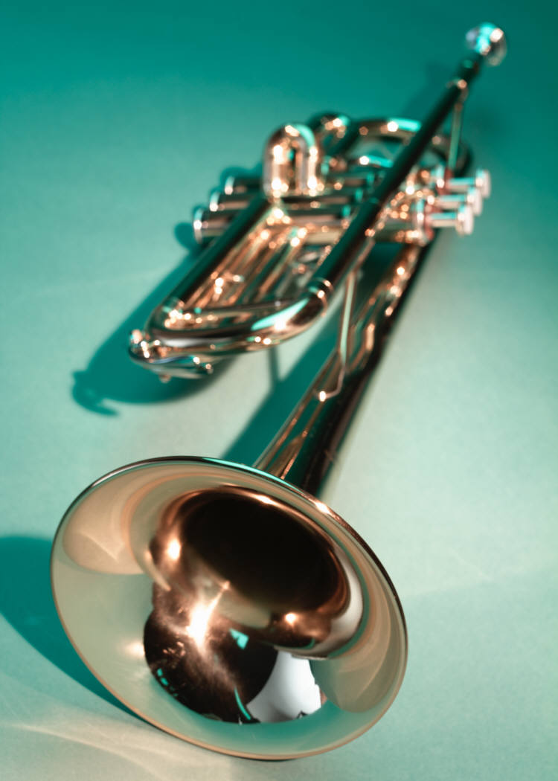


musikalisch
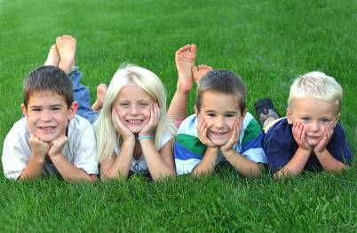

Mögen Sie Kinder? Ja, natürlich!!!

 Nein, bitte nicht so!!!!

Jain!!!!!!

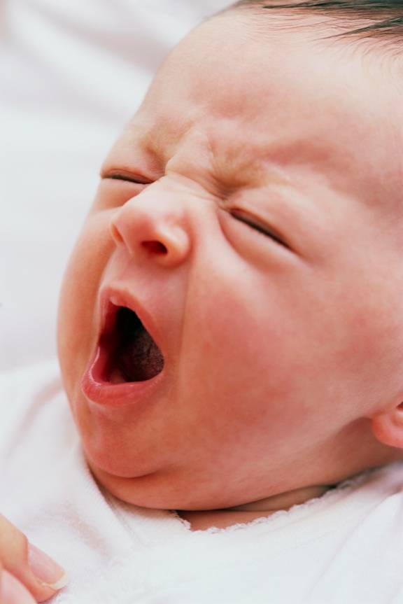


gewalttätig (violent)
gestresst

fleißig – hard-working
Die Gewalt - violence

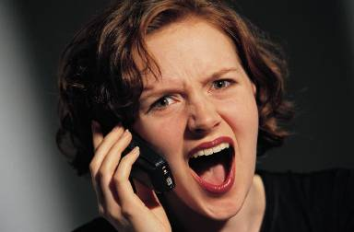

Verärgert, in schlechter Laune


Ernst (serious), natürlich (nicht gestresst, nicht verkrampft, nicht künstlich (= not a phony), einfach so wie er ist – simply the way he is)


lustig, freundlich, natürlich

 aufgezogen (wound up like a clock) = überaktiv

 dynamisch, ambitiös
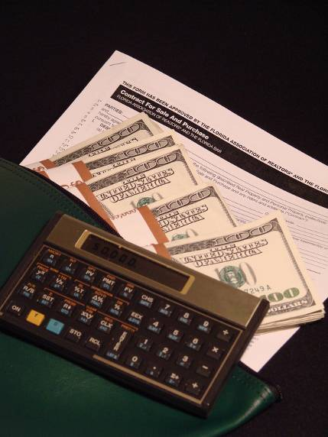 sparsam

 freundlich

 ehrlich

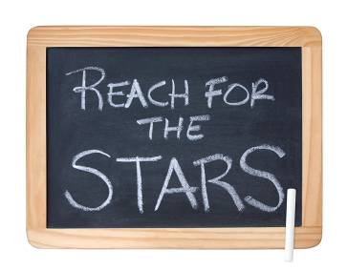
ambitiös



häuslich

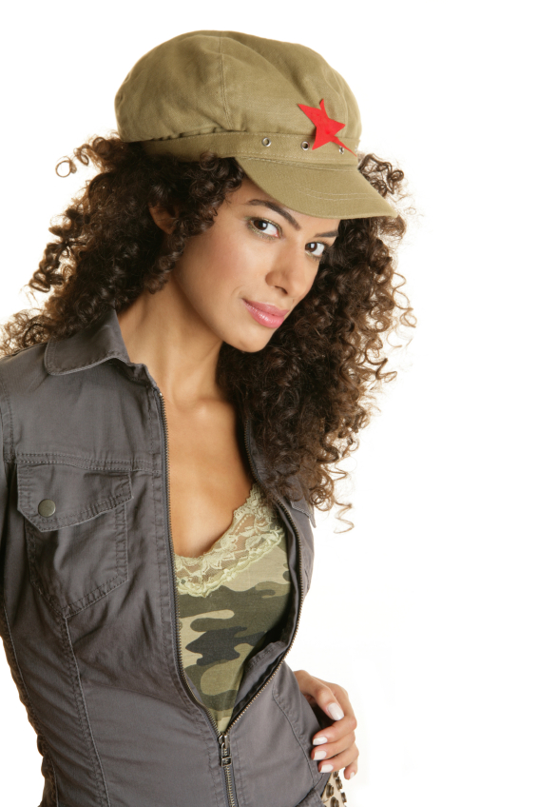 schick, attraktiv

schick, reich

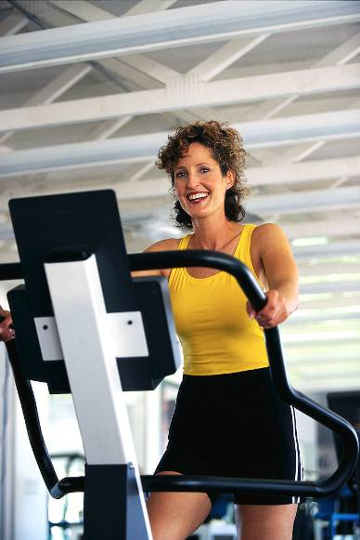 sportlich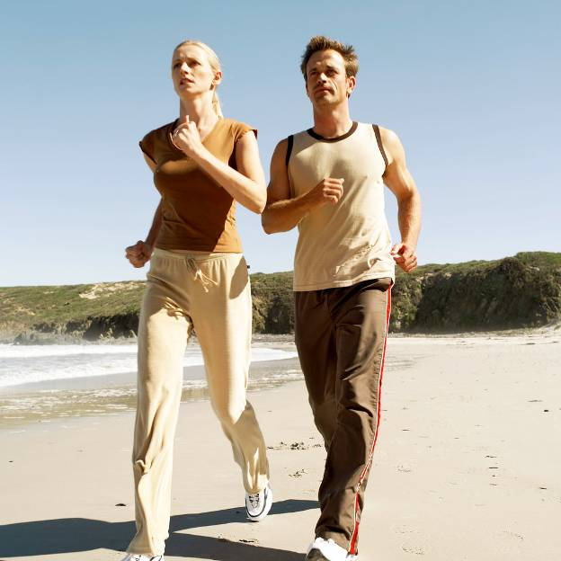
Sportlich, dynamisch,

sehr sportlich, sehr athletisch
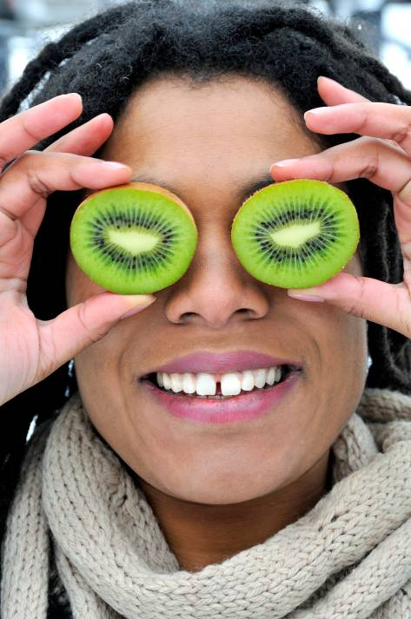
lustig, witzig

Welche Filme sehen Sie gerne?

Liebesfilme / romantische Filme


Horrorfilme
Thrillers

einen Western
Westernfilme

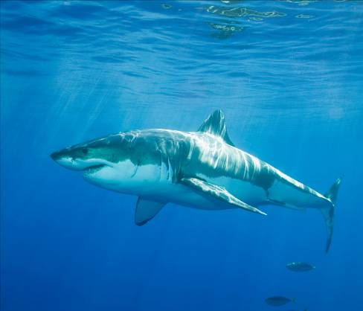
Dokumentarfilme

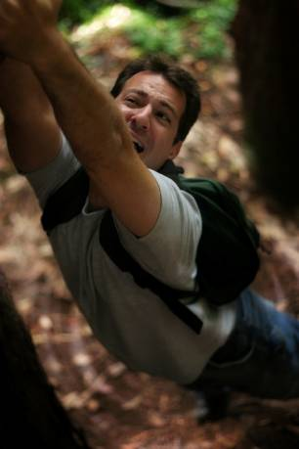 Abenteuerfilme

Komödie, Komödien
Komödiant


Was machen Sie gerne in Ihrer Freizeit?

Sind Sie ein Familienmensch?

Simple Past – Modal Verbs:
Questions:

Was mussten Sie gestern tun?
Ich musste ein Buch lesen.

Ich musste Fußball im Fernsehen sehen.

Was wollten Sie gestern tun?
Ich wollte gestern ins Kino gehen.

Ich wollte gestern schlafen.

Was sollten Sie gestern tun?
Ich sollte meine Hausaufgabe machen.

Ich sollte gestern in die Kirche gehen.

Was konnten Sie gestern tun?
Gestern konnte ich in der Arbeit/bei der Arbeit ein Nickerchen machen.

The activity is; ein Nickerchen machen

ein Nickerchen machen = to take a nap

Ich konnte zwei Wochen in Urlaub fahren.

Was durften Sie tun?
Ich durfte schwimmen gehen.

Ich durfte einen Nachtisch essen. (dessert)
Nachttisch = nightstand

Was mochten Sie tun? möchten
Ich mochte eine Pizza essen.

I liked to eat a pizza.

Was mochten Sie gestern? (= What did you like?) mögen
Gestern mochte ich Chipotle. Yesterday I liked chipotle.
Gestern mochte ich das Wetter.

Ich mochte die Pizza. I like the pizza

werden >>> simple past: wurde

Past Perfect Tense:
Event in the past:
 8 Uhr am Morgen – die Mutter wachte auf.
Um 8 Uhr am Morgen wachte die Mutter auf.
Earlier event in the past:

 7 Uhr am Morgen – der Vater und die zwei Kinder frühstückten.
Um 7 Uhr am Morgen frühstückten der Vater und die zwei Kinder.

Als die Mutter aufwachte (um 8 Uhr), hatten der Vater und die zwei Kinder schon gefrühstückt.

Als ich aufwachte (um 8 Uhr), war ich schon im Schlaf spazieren gegangen.

...... war ich schon schlafgewandelt.

So bin ich.
Ich bin

anders
von großer Statur
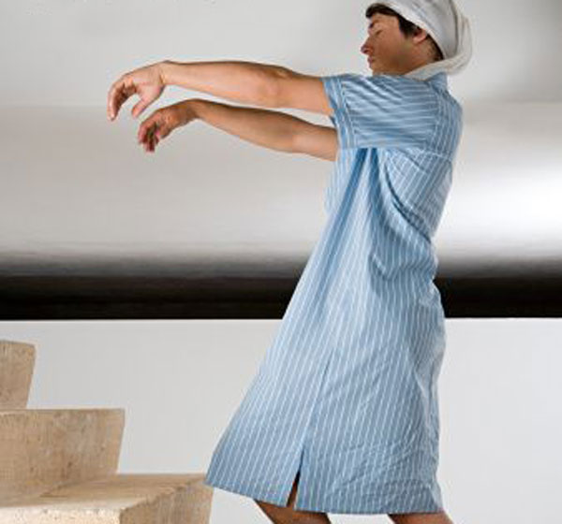
Als die Studenten eine Party hatten (9 Uhr Abend), war Anna schon eingeschlafen.


Als der Himmel dunkel wurde (um 6 Uhr), hatte ich schon Eis gegessen.
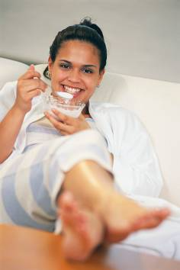
Ich hatte schon Eis gegessen, als der Himmel (um 6 Uhr) dunkel wurde.

der Himmel: sky, heaven
werden: to become

einschlafen
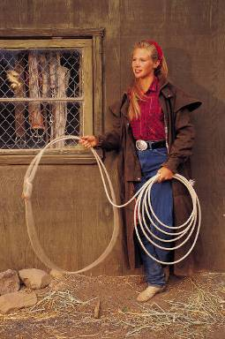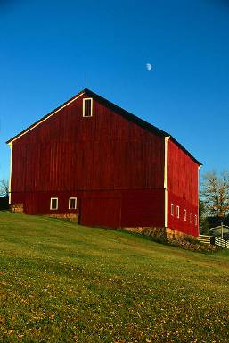
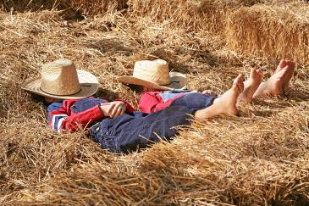

sleep walk : schlafwandeln

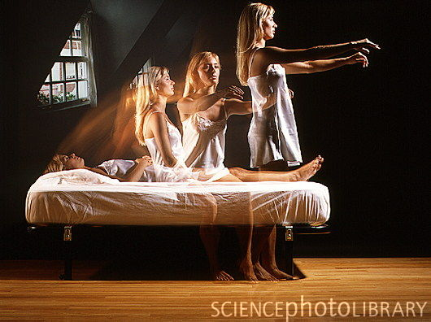

geschlafwandelt

Als die Mutter aufwachte, waren der Vater und die zwei Kinder schon zur Schule gegangen/gefahren.
Als die Mutter aufwachte, waren der Vater und die zwei Kinder schon aufgestanden.

Aufstehen - aufgestanden
Hatte + past participle
War + past particple
....., hatte ich

Als wenn wann

------- when -----------------

Als: when in the past: one event

Als ich gestern nach Hause kam, hatte ich Hunger.

Ich hatte Hunger,
als ich gestern nach Hause kam,

Als ich gestern nach Hause kam, hat mein Freund sein Videospiel gespielt.

Mein Freund hat sein Videospiel gespielt, als ich gestern nach Hause kam,

Das Videospiel

Als Georg gestern eine Pizza aß, war er sehr glücklich.



Er war sehr glücklich, als er gestern eine Pizza aß.

Wann – when = at what point in time

Wissen Sie noch (still), wann Sie glücklich waren?

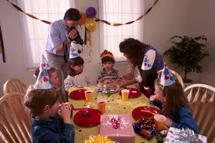
Eine Geburtstagsparty
Die Grundschule

Ich war glücklich in der Grundschule.


Wenn: whenever

Können Sie mir sagen, wann sie glücklich sind?

Ich bin glücklich, wenn ich Musik höre.
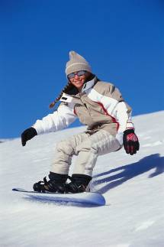
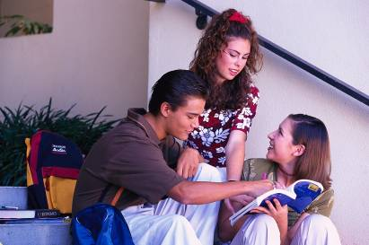

Ich bin glücklich, wenn ich Deutsch lerne.

Ich weiß, wann Georg glücklich ist.

Er ist glücklich, wenn er eine Pizza isst.

Wann war Ludmilla glücklich, als sie in Deutschland war?

Sie war immer dann glücklich in Deutschland, wenn sie in der Disco zu Techno-Musik tanzen konnte.

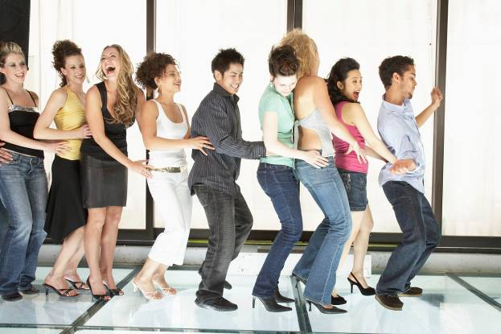

wann: at what time.

Ich weiß nicht, wann die Deutschklasse ist.

Können Sie mir sagen, wann sie nicht glücklich sind?




